

**Desarrollo de Aplicaciones Empresariales**

**LABORATORIO N° 0**

**Laravel – Controladores y Vistas**

# CODIGO DEL CURSO:



|  |  |  |
| --- | --- | --- |
| ***Alumno(s)*** | | ***Nota*** |
| Rodrigo Mollocondo Mendoza | |  |
|  | |  |
|  | |  |
| ***Grupo*** | “A” | |
| ***Ciclo*** | IV | |
| ***Fecha de entrega*** |  | |

DISEÑO DE SOFTWARE E INTEGRACIÓN DE SISTEMAS PROGRAMA DE FORMACIÓN REGULAR

|  |  |  |
| --- | --- | --- |
|  | **Desarrollo de Aplicaciones Empresariales – Laravel** | Nro. DD-106 |
| Página 1 de 13 |
| **I.- OBJETIVOS:**   * Instalar las dependencias en Laravel. * Instalar Composer. * Configuración general del IDE de desarrollo para Laravel.   **II.- SEGURIDAD:**  **Advertencia:**  **En este laboratorio está prohibida la manipulación del hardware, conexiones eléctricas o de red; así como la ingestión de alimentos o bebidas.**  **III.- FUNDAMENTO TEÓRICO:**  Revise sus diapositivas del tema antes del desarrollo del laboratorio.  **IV.- NORMAS EMPLEADAS:**  No aplica  **V.- RECURSOS:**   * En este laboratorio cada alumno trabará con un equipo con Windows 8.   **VI.- METODOLOGÍA PARA EL DESARROLLO DE LA TAREA:**   * El desarrollo del laboratorio es individual.   **VII.- PROCEDIMIENTO:**  **Nota**: Las secciones en cursivas son demostrativas, pero sirven para que usted pueda instalar las herramientas de desarrollo en  un equipo externo.  **CREANDO CONTROLADORES**   1. En la carpeta **Controllers**, cree un controlador de nombre   **FotoController.php**   1. En la carpeta **Controllers**, cree un controlador de nombre   **AlbumController.php**   1. En la carpeta **Controllers**, cree un controlador de nombre   **UsuarioController.php**   1. Copie el contenido de **HomeController.php** y pegue en el controlador de **Foto.** 2. En la línea 3, modifique el nombre de la clase por “**FotoController**” 3. Ubique la función **getIndex** y modifique su valor de retorno por: “**mostrando fotos del usuario**”. 4. Cree la función **getCrearFoto**, y en su valor de retorno coloque: “**formulario de crear fotos**”. 5. Cree la función “**postCrearFoto**”, y en su valor de retorno coloque: “**almacenando foto**”. 6. De la misma manera, cree funciones para Actualizar y eliminar fotos: El resultado debería ser como en la imagen siguiente: | | |

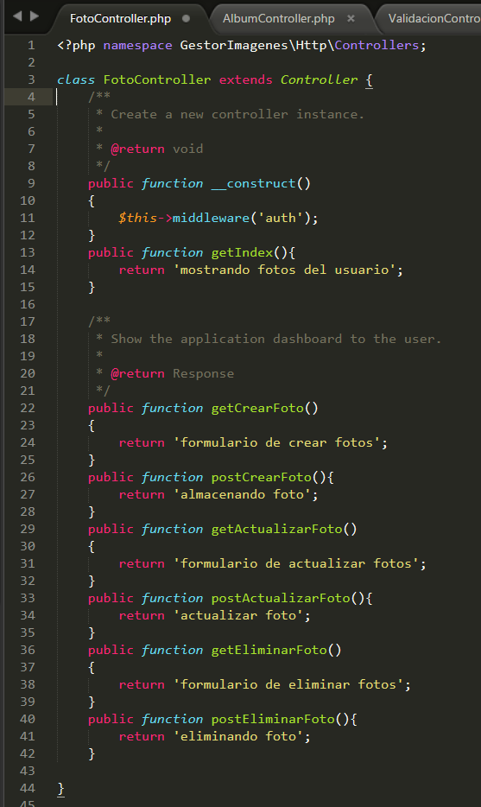

|  |  |
| --- | --- |
|  |  |

# Desarrollo de Aplicaciones Empresariales – Laravel

Nro. DD-106

Página 2 de 13



1. Copie el código de **FotoController** y pegue el mismo en **AlbumController.**
2. De manera análoga, el código debería quedar de la siguiente manera:
3. Cree el código necesario para el controlador del usuario, de modo que, solo pueda ver y editar su perfil. El código debería quedar de la siguiente manera:

|  |  |  |
| --- | --- | --- |
|  | **Desarrollo de Aplicaciones Empresariales – Laravel** | Nro. DD-106 |
| Página 3 de 13 |
| 1. En el controlador de Album, agregue el siguiente método:     El método que acabamos de crear sirve para que lanzar el error 404 (notFound), en caso de que el usuario coloque una ruta (ACTION) que inexistente.   1. Copie y pegue la misma función en los controladores de: Validación, Foto, Usuario e Inicio.   **CREANDO RUTAS EN LARAVEL**   1. Abra el archivo routes.php ubicado en el directorio app/http. 2. Modifique el contenido del archivo para que quede de la siguiente manera:      1. Probaremos el Index de la aplicación. Ingrese en la URL, la siguiente dirección:   [http://gestorlaravel.com](http://gestorlaravel.com/)  El resultado debería ser:       1. En este caso se hace referencia a la ruta: “/”, ya que la carpeta, el controlador que responde es BienvenidaController, y el action por defecto a ejecutarse es: getIndex, ya que la página está siendo cargada por primera vez.   Probando la ruta para ***Validado***   1. Abra el archivo: **GestorImagenes/app/Http/Middleware/Authenticate.php.** 2. Ubique la función **handle.**   3. | | |

|  |  |  |
| --- | --- | --- |
|  | **Desarrollo de Aplicaciones Empresariales – Laravel** | Nro. DD-106 |
| Página 4 de 13 |
| 1. El archivo **Authenticate** se encarga de verificar que el usuario esté autenticado o no. 2. Como hemos cambiado nuestros controladores a castellano, modifique la redirección marcada por: “validacion/inicio”. 3. Abra el archivo: **GestorImagenes/app/Http/Middleware/RedirectIfAuthenticated.php.** 4. Este archivo se encarga de enviar a una página de Inicio (autenticado), en caso de que el usuario sea autenticado de manera correcta.      1. Modifique la ruta de home por: “/validado” Ingrese a la siguiente URL:   <http://gestorlaravel.com/validado>  El resultado será ser el siguiente:     1. El texto que debería mostrarse es lo que tenemos en la función **INDEX** del controlador **InicioController,** es decir el texto: “**página de inicio validado**”. | | |

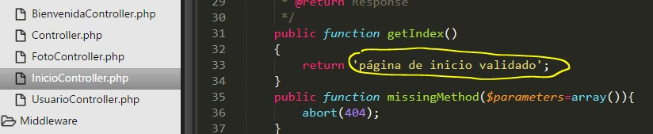

|  |  |  |
| --- | --- | --- |
|  | **Desarrollo de Aplicaciones Empresariales – Laravel** | Nro. DD-106 |
| Página 5 de 13 |
| Como se observa la redirección se hizo de manera automática al action “getI**nicio**” del controlador **validación.** Esto se debe a que el usuario no está “**logeado**” correctamente y siempre se le mostrará el formulario de **inicio de sesión** en caso de que la función **handle** del Middleware **Authenticate** no lo valide como tal.  Ingrese a la siguiente URL:  <http://localhost/GestorImagenes/public/validado/fotos>  El resultado será el siguiente:  El resultado debería ser acceder al controlador **validación** en su action **fotos**. Sin embargo y de manera análoga al caso anterior, la redirección se hizo automáticamente a la página del formulario para iniciar sesión, y esto sucederá hasta que le usuario se encuentre validado.    Para omitir el control de validación de usuario (para temas de desarrollo) haremos lo siguiente:  1. Ubique el archivo **GestorImagenes/app/Http/Middleware/Authenticate.php,** y comente el código de validación en la función **handle**, de modo que quede de la siguiente manera:  De esta manera estamos diciendo que, sin importan que el usuario se encuentre “logeado”, se acceda a la petición recibida en los parámetros recibidos.  Ahora intente ingresar a la siguiente URL:  [http://gestorlaravel.com /validado/fotos](http://localhost/GestorImagenes/validado/fotos) | | |

|  |  |  |
| --- | --- | --- |
|  | **Desarrollo de Aplicaciones Empresariales – Laravel** | Nro. DD-106 |
| Página 6 de 13 |
| Ahora intente ingresar a la siguiente URL (probaremos otro action del controlador de Foto):  <http://gestorlaravel.com/validado/fotos/crear-foto>      Ahora intente ingresar una URL inexistente.  En efecto se produce una **excepción**, sin embargo, no es un error **404** (**not found page**), que es lo que tenemos en el **controlador** de **foto** en su **función missingMethod.**   1. Haga una copia del archivo **GestorImagenes/Resources/Views/errors/503.blade.php,** en el mismo directorio, pero renombre el nuevo archivo a “404.blade.php”. 2. Abra el archivo copiado y cambie el texto “**be right back**” por “**not found page**” 3. Nuevamente, intente introducir una URL inexistente.     **CREANDO LAS PRIMERAS VISTAS**   1. Ubique el archivo app.blade.php y modifíquelo en las siguientes líneas (cambio de idioma unicamente)    1. Línea 36 modifique “**Home**” por “**Inicio**”.    2. Línea 41 modifique “**Login**” por “**Iniciar Sesión**”.    3. Línea 42 modifique “**Register**” por “**Registrarse**”.    4. Línea 47 modifique “**Logout**” por “**Salir**”. | | |

|  |  |  |
| --- | --- | --- |
|  | **Desarrollo de Aplicaciones Empresariales – Laravel** | Nro. DD-106 |
| Página 7 de 13 |
| 1. Ahora modifique las siguientes líneas para modificar los controladores, el archivo debería quedar de la siguiente manera:      1. Abra la vista **home.blade.php** y modifique el nombre a “**inicio.blade.php**” 2. Abra la vista **welcome.blade.php** y modifique el nombre a “**bienvenida.blade.php**” 3. Borre el código de **bienvenida.blade.php.** 4. Copie el código de **inicio.blade.php** a **bienvenida.blade.php** 5. En **bienvenida.blade.php**, cambie el texto “**Home**” por el texto “**Inicio”** 6. En **bienvenida.blade.php**, modifique el texto “**you are logged in**” por “**Por favor inicie sesión para usar el sistema.**” 7. En **inicio.blade.php,** modifique el texto “**you are logged in**” por “**Bienvenido (usuario)**”, más adelante usaremos el verdadero nombre del usuario logeado.   Renderizando las vistas  Hasta ahora, tenemos 3 vistas creadas, aunque 2 funcionales solamente.   1. Abra **BienvenidaController.php** y ubique el action **getIndex().** 2. Cambie el mensaje de retorno a 3. Abra **InicioController.php** y ubique el action **getIndex().** 4. Cambie el mensaje de retorno a  Probando la funcionalidad del código. 5. Abra el buscador y coloque la siguiente URL:   [http://gestorlaravel.com](http://gestorlaravel.com/)  El resultado debería ser el siguiente:       1. Procure ingresar a **“Iniciar Sesión”** y luego a **“Registrarse”.** | | |

|  |  |  |
| --- | --- | --- |
|  | **Desarrollo de Aplicaciones Empresariales – Laravel** | Nro. DD-106 |
| Página 8 de 13 |
| 1. Abra el archivo “**ValidacionController.php**”. 2. Ubique la función **getRegistro()**, y modifique su valor de retorno a:  El “.” (punto) se debe a que la vista está en una carpeta llamada “**validacion**”. 3. Ubique la función **getInicio()**, y modifique su valor de retorno a:  El “.” (punto) se debe a que la vista está en una carpeta llamada “**validacion**”.   **Creando las vistas**   * 1. Ingrese a la **sub-carpeta** de la carpeta **VIEWS** de nombre **auth.**   2. Modifique la vista de nombre “**login.blade.php**” por “**inicio.blade.php**”.   3. Modifique la vista de nombre “**register.blade.php**” por “**registro.blade.php**”.   4. Elimine las vistas “**reset.blade.php**” y “**password.blade.php**”.   5. Abra el archivo “**inicio.blade.php**” y **modifique** la **línea 21** como en la figura de abajo, indica que el **action** del formulario para iniciar sesión deberá redireccionar a nuestra página **inicio.**      * 1. En la línea 51, modifique la palabra **“Login”** por **“Iniciar Sesión”,** líneas abajo modifique el texto **“Forgot your password”** por **“Olvidé mi contraseña”.**   2. Modifique el texto de error por “**Al parecer algo está mal**”.   3. Modifique también el link de **olvidar contraseña** al action “**validacion/recuperar**”.  * 1. De manera análoga en la vista **register.blade.php,** realice los cambios resaltados a continuación: | | |

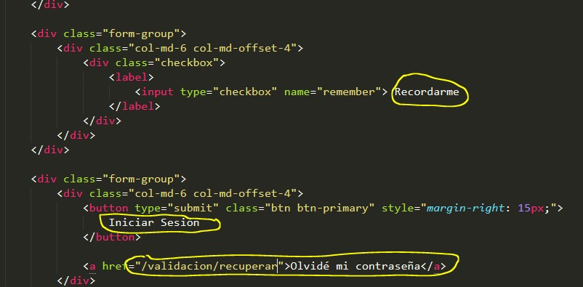

|  |  |  |
| --- | --- | --- |
|  | **Desarrollo de Aplicaciones Empresariales – Laravel** | Nro. DD-106 |
| Página 9 de 13 |
| 1. Ubique la sub-carpeta dentro de Vistas de nombre “**Auth**” y renombre a: “**validacion**”. 2. En el navegador ponga la siguiente dirección:   <http://gestorlaravel.com/validacion/inicio>  El resultado debería ser el siguiente: | | |

# Desarrollo de Aplicaciones Empresariales – Laravel

Nro. DD-106

Página 10 de 13

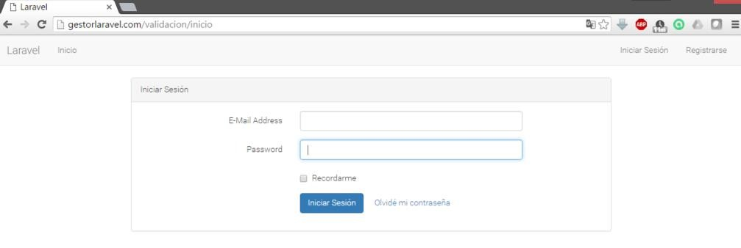

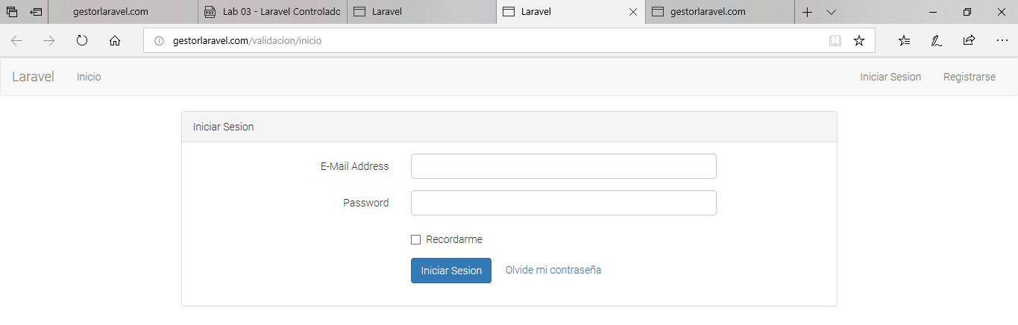

De la misma manera intente entrar al link registrarse, el resultado debería ser el siguiente:

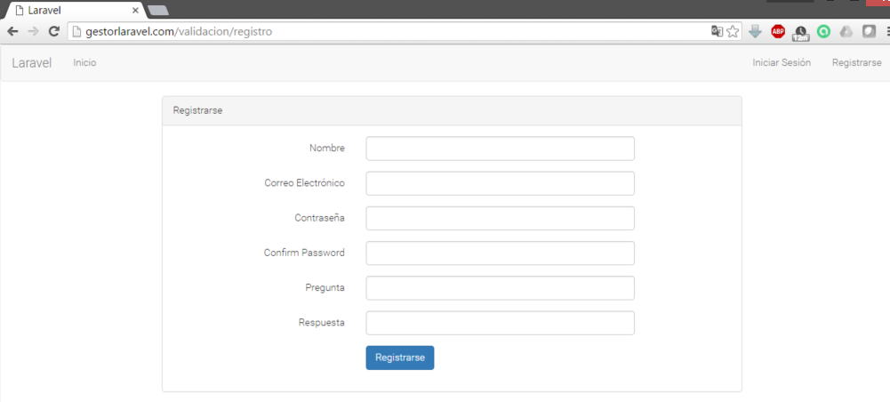

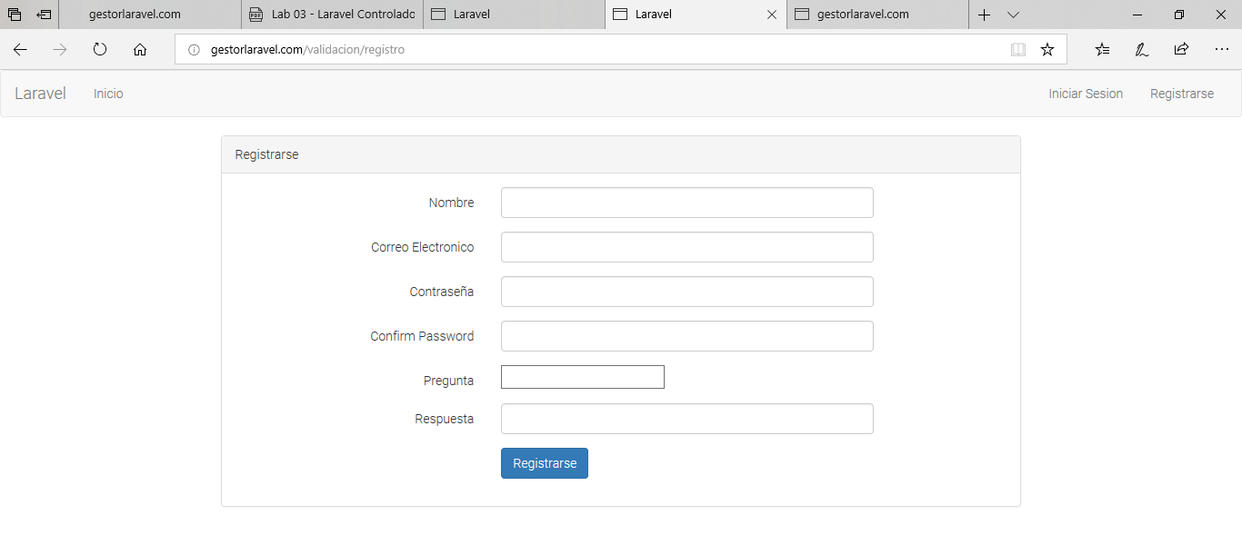

**Creando Vista para recuperar la contraseña**

1. Cree una nueva vista en la subcarpeta “**validacion**” de nombre: “**recuperar.blade.php**”.
2. Copie el código de la vista “**registro**” a la vista “**recuperar**” y haga las modificaciones indicadas en la imagen a continuación:

# Desarrollo de Aplicaciones Empresariales – Laravel

Nro. DD-106

Página 11 de 13



1. Abra el controlador de “**Validacion**”, busque la acción **getRecuperar()** y modifique su valor de retorno por:

# Desarrollo de Aplicaciones Empresariales – Laravel

Nro. DD-106

Página 12 de 13



# OBSERVACIONES

**CONCLUSIONES**